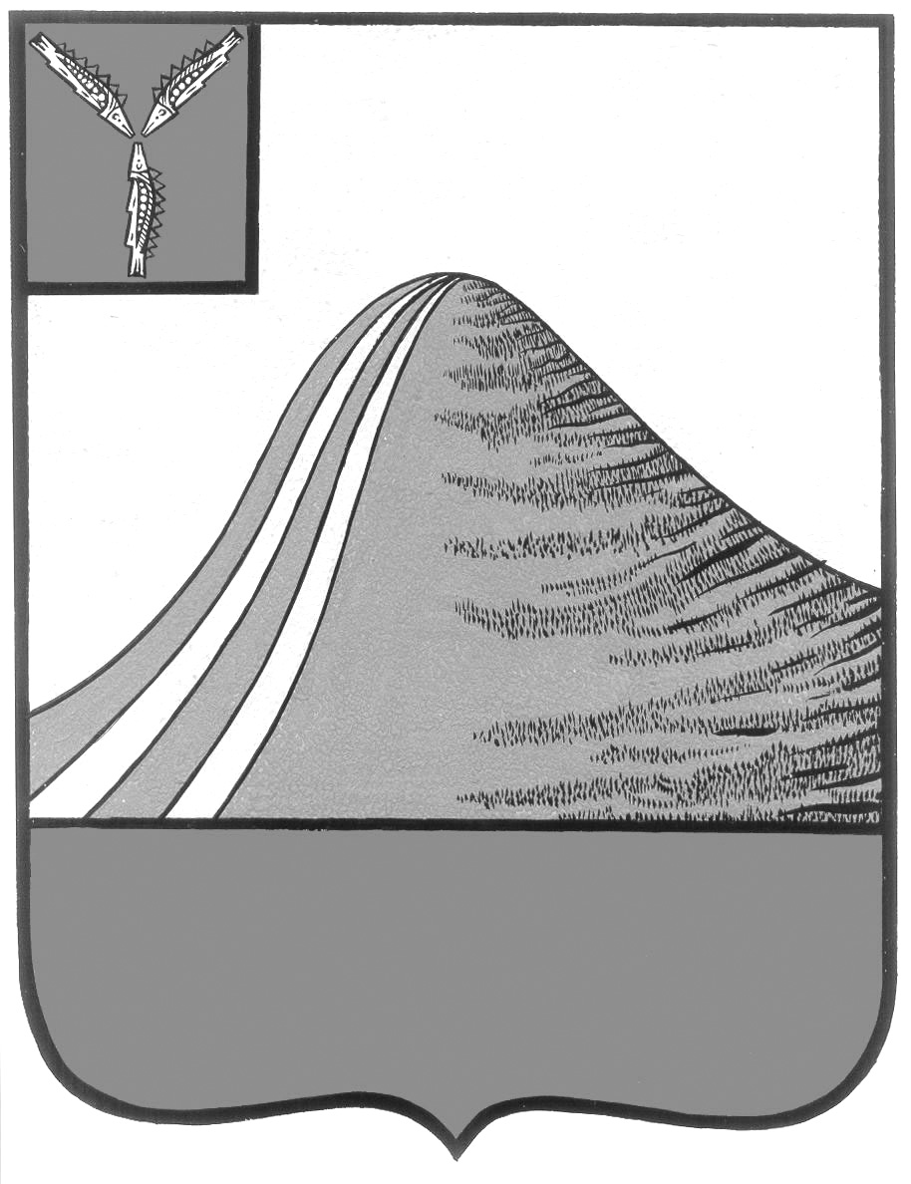
АДМИНИСТРАЦИЯ ЛЫСОГОРСКОГО МУНИЦИПАЛЬНОГО РАЙОНА
САРАТОВСКОЙ ОБЛАСТИ

П О С Т А Н О В Л Е Н И Е

от 16 июля 2019 года №302

р.п.Лысые Горы

Об утверждении программы
персонифицированного финансирования
дополнительного образования детей
в Лысогорском муниципальном районе
Саратовской области на 2019 г.

В соответствии с муниципальной программой развития образования в Лысогорском муниципальном районе, утвержденной постановлением администрации Лысогорского муниципального района от 18.12.2018 г. № 603 "Об утверждении муниципальной программы «Развитие образования в Лысогорском муниципальном районе Саратовской области на 2019-2021г. г.», положением о персонифицированном дополнительном образовании детей в Лысогорском муниципальном районе, утвержденном постановлением администрации Лысогорского муниципального района от 05.04.2019 г. № 151 "Об утверждении положения о персонифицированном дополнительном образовании детей в Лысогорском муниципальном районе
постановляет:
- Утвердить программу персонифицированного финансирования дополнительного образования детей вЛысогорском муниципальном районе на 2019 год (далее – программа персонифицированного финансирования) в соответствии с Приложением 1.
- Отделу образования администрации Лысогорского муниципального района:
- В срок до 1 сентября 2019 года обеспечить предоставление детям, проживающим на территории Лысогорского муниципального района сертификатов дополнительного образования в соответствии с порядком положения о персонифицированном дополнительном образовании детей в Лысогорском муниципальном районе.
- Обеспечить организационное, информационное и методическое сопровождение реализации программы персонифицированного финансирования
- Контроль исполнения настоящего постановления возложить на заместителя главы администрации Лысогорского муниципального района, начальника отдела образования В.А.Фимушкину.
- Настоящее постановление вступает в силу со дня его принятия и подлежит обязательному опубликованию.

Глава Лысогорского района С.А.Девличаров

Приложение к приказу№302 от 16 мая 2019
Программа персонифицированного финансирования дополнительного образования детей в Лысогорском муниципальном районе на 2019 год
I. Параметры системы персонифицированного финансирования
1 | Период действия программы персонифицированного финансирования | с 1 сентября2019 года по 31 декабря 2019 года
2 | Категория детей, которым предоставляются сертификаты дополнительного образования | Дети от 5 до 18 лет
3 | Число сертификатов дополнительного образования, обеспечиваемых за счет средств бюджета Лысогорскогомуниципального района на период действия программы персонифицированного финансирования (не более), ед.
3.1 | Дети от 5 до 18 лет(не более), ед. | 209
4 | Норматив обеспечения сертификатаперсонифицированного финансирования, установленный для соответствующей категории детей, рублей:
4.1 | Дети от 5 до 18 лет | 4802.0
5 | Объем обеспечения сертификатов дополнительного образования в статусе сертификатов персонифицированного финансирования на период действия программы персонифицированного финансирования, тыс. рублей
5.1 | Дети от 5 до 18 лет | 1003,6
6 | На период действия программы персонифицированного финансирования установлены следующие ограничения числа одновременно оказываемых услуг по реализации дополнительных общеразвивающих программ, которые полностью или частично финансируется за счет сертификатов дополнительного образования:
6.1 | при реализации программ технической направленности | Ограничения не установлены
6.2 | при реализации образовательных программ художественной направленности | Ограничения не установлены
6.3 | при реализации образовательных программ физкультурно-спортивной направленности | Ограничения не установлены
6.4 | при реализации образовательных программ естественно-научной направленности | Ограничения не установлены
6.5 | при реализации образовательных программ туристско-краеведческой направленности | Ограничения не установлены
6.6 | при реализации образовательных программ социально-педагогической направленности | Ограничения не установлены

II. Порядок установления и использования норматива обеспечения сертификата.
- Норматив обеспечения сертификатана период действия программы персонифицированного финансирования для детей от 5 до 18 летустанавливается в размере нормативной стоимости дополнительной общеобразовательной программы
- технической направленности (иные виды деятельности)общей продолжительностью от 16 до 144часов реализации по учебному плану в рамках групповой работы с детьми, количеством детей, одновременно находящихся в группе от 10 до 15 человек,
определенной в соответствии с Правилами персонифицированного финансирования дополнительного образования детей Саратовской области.
- Использование сертификата для заключения договоров по образовательным программам допускается при условии, чтосовокупный объем ежемесячных платежей по заключенным договорам об образовании за счет средств сертификата дополнительного образования, в случае заключения нового договора на выбранную часть образовательной программы, не превысит 1200 рублей для детей от 5 до 18 лет более чем для одного месяца использования сертификата.
- При присвоении сертификату дополнительного образования статуса сертификата персонифицированного финансирования в соответствии с Положением о персонифицированном дополнительном образовании в Лысогорскоммуниципальном районе объем его доступного для использования остатка устанавливается в размере скорректированного норматива обеспечения сертификата, определяемого по следующей формуле:

$$Остаток=\frac{m_{ост}}{m_{период}}×N$$
где
$N$ – норматив обеспечения сертификата дополнительного образования, установленный для соответствующей категории детей;
$m_{период}$ – общее число месяцев активного использования сертификатов дополнительного образования за период действия программы персонифицированного финансирования;
$m_{ост}$ – число месяцев активного использования сертификатов дополнительного образования оставшихся на момент присвоения статуса сертификата персонифицированного финансирования до конца периода действия программы персонифицированного финансирования, включая месяц, в котором осуществляется присвоение сертификату статуса сертификата персонифицированного финансирования.
В целях определения объема доступного для использования остатка сертификата дополнительного образования под месяцами активного использования сертификатов дополнительного образования понимаются следующие месяцысентябрь, октябрь, ноябрь, декабрь.

